**PROFIL**

**WISUDA ANGKATAN X GELOMBANG 1**

**UNIVERSITAS MUSAMUS**

**JURUSAN S1 – PENDIDIKAN ANAK USIA DINI**

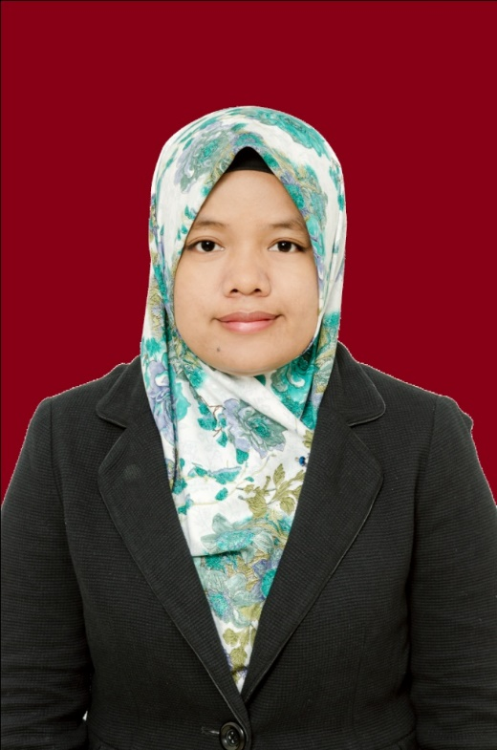

Hariani Fitrianti, S.T.,M.Si

**KETUA JURUSAN**

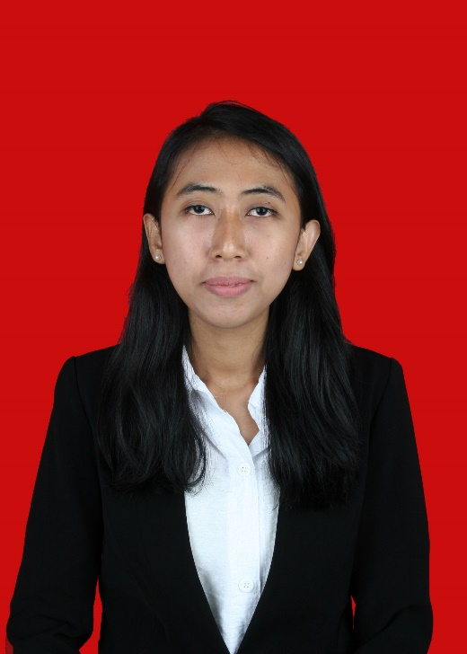

Minuk Riyana, S.Pd.,M.Pd

**SEKRETARIS JURUSAN**